# 附件2

# **在线申报系统操作指南**

1. 登陆系统

通过http://hnhhxy.zlgc2.chaoxing.com/链接进入登录界面，在页面右上方输入账号（教工号），密码（初始密码123456）点击登录。如前期登录过超星泛雅（学习通）平台，该密码和超星泛雅（学习通）平台密码一样。



1. 进入工作台

登陆后点击工作台按钮进入工作台模块



1. 在线申报

进入工作台默认进入我的项目模块，点击在线申报进入在线申报模块

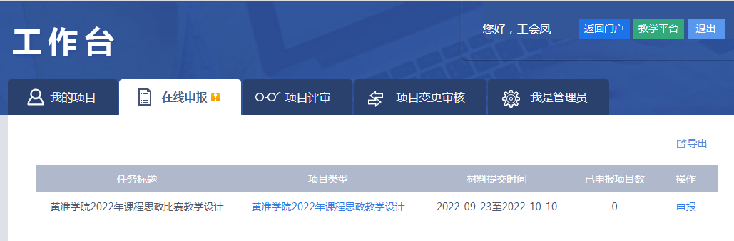

点击页面中的**申报**按钮，进入项目资料填写模块



首先填写项目基本信息

项目名称：填写参赛的章节和内容

项目所属单位：推荐参赛单位

建设时间：十月份的任何时间都可

邮箱和电话：填写手机号，方便联系

注：项目邮箱会接收到项目评审结果的通知。

项目成员：本人

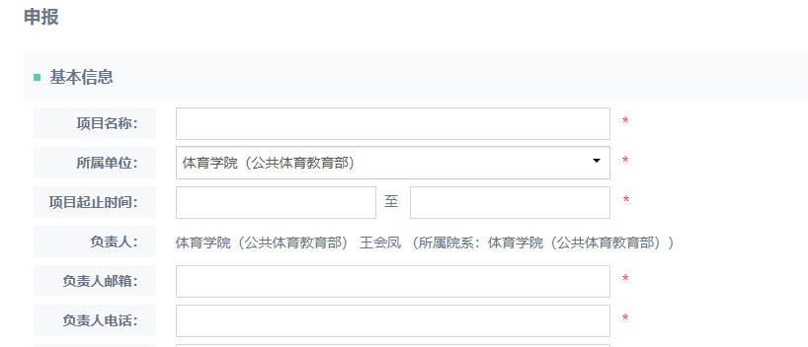

填写申报材料

申报材料有本地上传，本地上传可以上传word，pdf格式。申请书单独上传；附件大小不能超过2G，附件较大上传时间较长，请耐心等待。



上传教学设计

所有资料填写完成后，点击提交就可以将材料提交到评审流程，提交之后无法修改，需要修改请联系教务处管理员。

如果还没有完全填写完申报资料可以点击保存，项目会保存在我的项目中，点击继续申报即可继续编辑。

